INDICAÇÃO Nº01743/2013

Sugere ao Poder Executivo Municipal quanto ao abandono da construção da UBS (Unidade Básica de Saúde), na Rua Arnaldo Boareto esquina com Avenida de Cillo, no Jardim Boa Vista.

Excelentíssimo Senhor Prefeito Municipal,

Nos termos do Art. 108 do Regimento Interno desta Casa de Leis, dirijo-me a Vossa Excelência para sugerir que, por intermédio do Setor competente, seja realizada a construção da UBS (Unidade Básica de Saúde), do Jardim Boa Vista na Rua Arnaldo Boareto esquina com Avenida de Cillo.

**Justificativa**

A presente indicação se faz necessário, para que seja realizada a construção da UBS, do Jardim Boa Vista na Rua Arnaldo Boareto esquina com Avenida de Cillo, que se encontra abandonada com o mato alto e material ao relento, desperdício de dinheiro público. **(foto em anexo).**

Plenário “Dr. Tancredo Neves”, em 18 de março de 2013.

**ADEMIR DA SILVA**

-vereador-

INDICAÇÃO Nº 1743/2013 - pg. 02/02

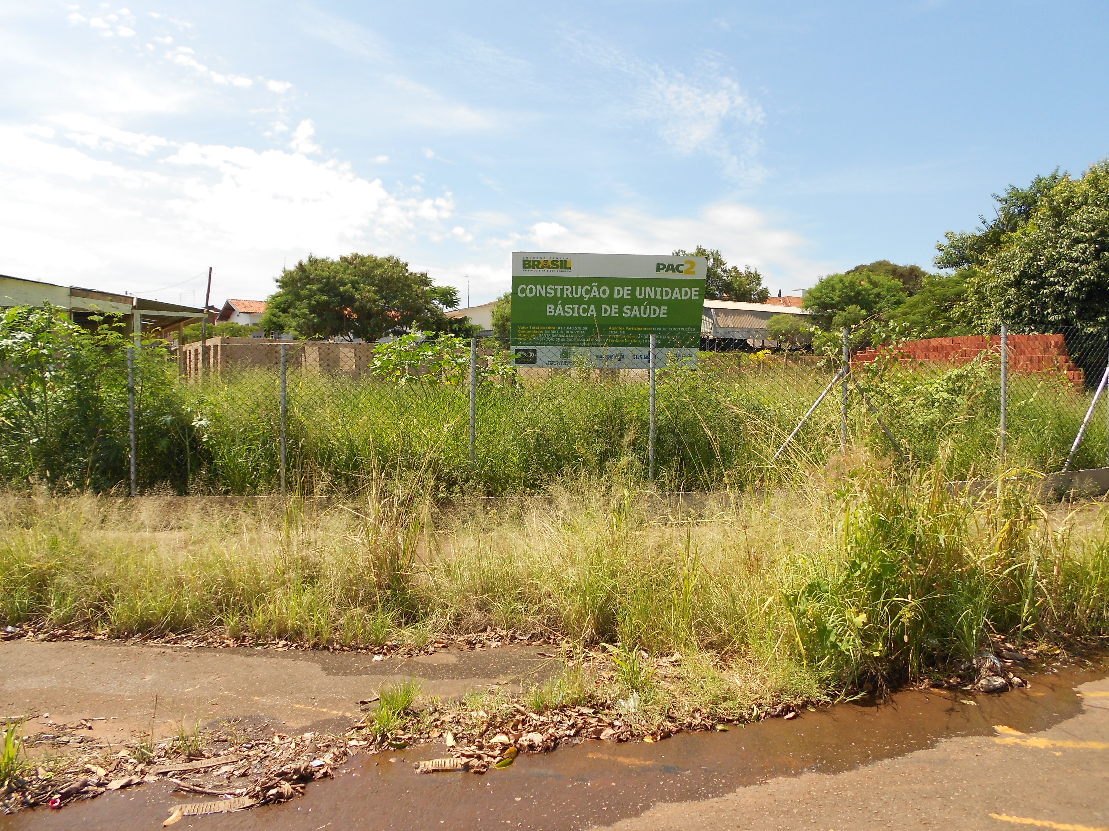

UBS (Unidade Básica de Saúde), na Rua Arnaldo Boareto,

esquina com Avenida de Cillo, no Jardim Boa Vista.

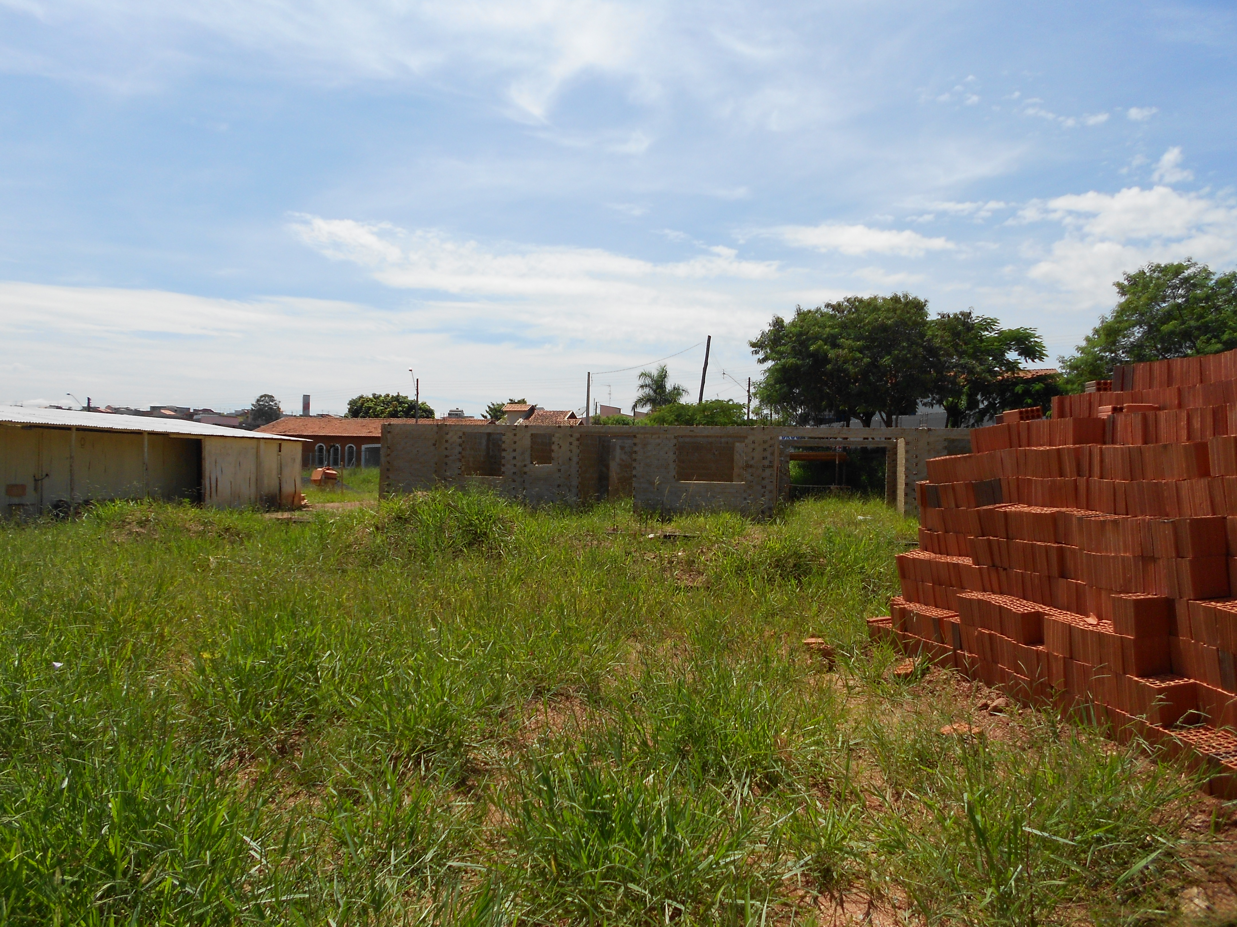

**ADEMIR DA SILVA**

-Vereador-